**FORMATO PARA EL DESARROLLO DE COMPONENTE FORMATIVO**

|  |  |
| --- | --- |
| PROGRAMA DE FORMACIÓN | Gestión de redes de datos |

|  |  |  |  |
| --- | --- | --- | --- |
| COMPETENCIA | 220501106. Configurar dispositivos de cómputo de acuerdo con especificaciones del diseño y protocolos técnicos. | RESULTADOS DE APRENDIZAJE | 220501106-01- Configurar el hardware, dispositivos de cómputo y sistemas operativos necesarios para la implementación de los servicios de red.  220501106-02- Implementar los servicios red necesarios para cumplir los requerimientos del portafolio de servicios de tecnologías de la información. |

|  |  |
| --- | --- |
| NÚMERO DEL COMPONENTE FORMATIVO | 008 |
| NOMBRE DEL COMPONENTE FORMATIVO | *Hardware* y servicios de red |
| BREVE DESCRIPCIÓN | El presente componente formativo permite apropiar los elementos y conceptos necesarios y requeridos, para la configuración de los dispositivos de cómputo y sistemas operativos, garantizando así los servicios de red. |
| PALABRAS CLAVE | Redes, dispositivos, servicios, información, transmisión, wifi, inalámbrico. |

|  |  |
| --- | --- |
| ÁREA OCUPACIONAL | Ciencias Naturales, aplicadas y relacionadas |
| IDIOMA | Español |

1. **TABLA DE CONTENIDOS:**

**Introducción**

1. **Dispositivos de red**
   1. *Hardware*
   2. *Hardware* de red
   3. Sistemas operativos
2. **Servicios de red**
   1. Conceptualización
   2. Redes wifi como servicio de red
3. **Tipos de servicios de red**
4. **Virtualización de red**
5. **INTRODUCCIÓN**

Para comenzar con el estudio de la temática del componente formativo, lo invitamos a ver el siguiente video.

|  |
| --- |
| DI_CF8_0_Video_Introduccion |

1. **DESARROLLO DE CONTENIDOS:**
2. **Dispositivos de red**

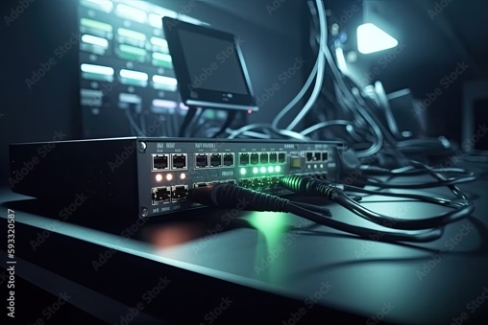

Conforman una parte esencial en las infraestructuras tecnológicas, están presentes en todas las actividades cotidianas que se realizan hoy en día. La conexión a la red a través de un dispositivo terminal permite registrar, consultar y acceder a información que se encuentra en Internet, además de apoyar la interacción y configuración de dispositivos de red, como los son *routers, switch, modem,* entre otros.

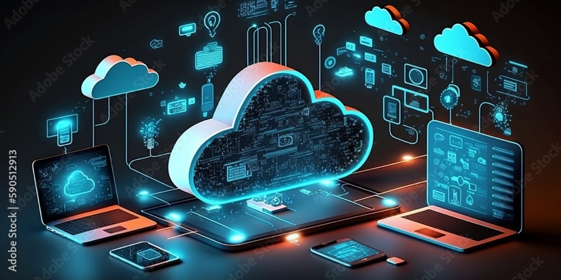

Las redes están integradas por dispositivos de cómputo y sistemas operativos heterogéneos, los cuales se interconectan a través de la red de Internet. Los dispositivos de cómputo pueden variar sus componentes de *hardware* y *software*, haciendo que cada vez sean más eficientes y adaptables a las necesidades de las organizaciones.

* 1. ***Hardware***

En los sistemas informáticos o computacionales, el *hardware* hace referencia a toda la parte física o tangible que lo conforma, es decir, el *hardware* son todos aquellos elementos palpables. Algunos de estos son:

|  |
| --- |
| DI_CF8_1_1_Hardware |

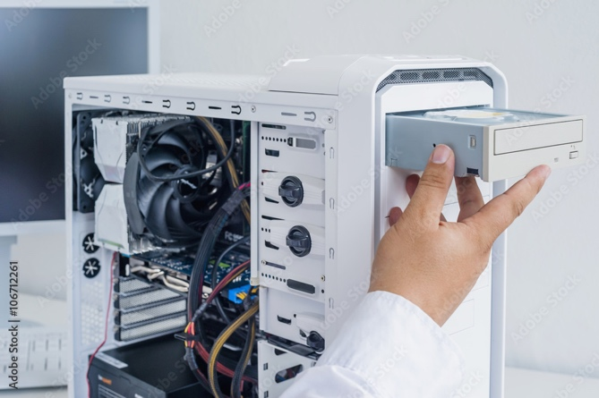Existe un *hardware* vital para el funcionamiento de un dispositivo electrónico, este se conoce como “crítico”, dicha denominación se debe a que sin este *hardware* crítico el sistema es incapaz de arrancar o iniciar. Un ejemplo de ello es el disco duro, donde se aloja el sistema operativo, si un computador no tiene este *hardware* o está en mal estado, jamás podrá iniciar sesión alguna.

Por otro lado, el *hardware* no crítico que, aunque hace parte del funcionamiento de un sistema informático no es trascendental para su funcionamiento, un ejemplo de este *hardware* es una unidad lectora de DVD.

* 1. ***Hardware* de red**

Conforma los dispositivos informáticos que permiten la interconexión en redes de datos. Algunos de los dispositivos que pueden encontrarse en una red, son los siguientes:

|  |
| --- |
| DI_CF8_1_2_Hardware_red |

* 1. **Sistemas operativos**

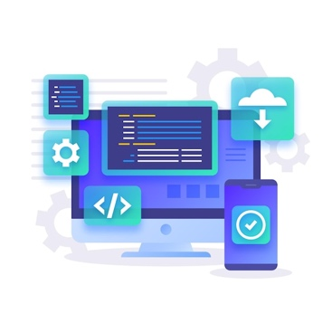

Es el *software* encargado de gestionar la parte lógica y física de un sistema computacional y administra los recursos y características de la máquina, los cuales ofrecen un servicio al usuario. Existe variedad de sistemas operativos que se caracterizan por su naturaleza propietaria y estructural.

Uno de los más populares es Linux en sus diferentes versiones, es de fuente abierta, esto significa que sus usuarios pueden modificar el núcleo en aras de mejorarlo y así, aumentar su rendimiento, seguridad y demás características. Se pueden encontrar los siguientes: Windows, iOS, Unix, Solaris, entre otros.

**Características**

Los sistemas operativos tienen varias características, de acuerdo con la funcionalidad del dispositivo de *hardware*, estas actualmente son:

|  |
| --- |
| DI_CF8_1_1_3_Caracteristicas |

**Tipos de sistemas operativos**

De acuerdo con su estructura o *kernel*, los sistemas operativos se clasifican como se indica a continuación.

**Tabla 1**

*Tipos de sistemas operativos*

|  |  |  |
| --- | --- | --- |
| **Sistema monoprocesador** | **Sistema multiprocesador** | **Sistema distribuidos** |
| Existe un solo CPU de ejecución de instrucciones. | Existen dos o más CPU, ejecutan varios procesos al mismo tiempo, también son llamados sistemas paralelos. | Presenta una colección de procesadores que se comunican por una red interconectada. |
| Ejemplos: MS-DOS, Windows 95. | Ejemplos: Windows NT, Mac OS X, Unix. | Ejemplos: servidores de archivo de red, *World Wide Web*. |

**Funciones del sistema operativo**



Los recursos de *hardware* son administrados por el sistema operativo, es decir, los dispositivos de entrada y salida, incluyendo la memoria y la CPU. Como analogía imagine el sistema operativo como el conductor de un autobús que brinda el servicio a los usuarios y a la vez, controla todos los recursos del autobús para hacer el trabajo.

El núcleo de un equipo es el sistema operativo y sus tareas son diversas, dentro de las cuales se encuentran:

* Gestión de *hardware*.
* De aplicaciones.
* De archivos.
* GUI.
* Funciones de red.
* Medidas de seguridad.

Para la administración de los recursos y las funcionalidades del equipo que incluyen los dispositivos periféricos como la impresora o el lector de DVD, el sistema operativo realiza la gestión de procesos o recursos, además de garantizar la seguridad que le permita proteger los archivos o programas, y garantizar el correcto funcionamiento del equipo.

1. **Servicios de red**

El objetivo principal de una red de datos o computadoras, es ofrecer una serie de servicios que facilitan los procesos internos de la organización a la cual pertenece, y que permiten:

* El intercambio de archivos.
* Compartir aplicaciones e impresoras.
* Recibir correo electrónico y demás.
  1. **Conceptualización**

Los servicios de red son un conjunto de prestaciones ofrecidas por una serie de *software* y *hardware* de red interconectados entre sí, ya sea de manera inalámbrica o no y cuya finalidad es facilitar el intercambio de información, compartir recursos y establecer comunicación entre todos los integrantes de una organización.

Internet es un claro ejemplo de los servicios ofrecidos por una red, esta WAN ofrece la posibilidad de comunicación en tiempo real con cualquier parte del globo, enviar y recibir correos electrónicos, compartir contenido audiovisual y demás. Entre los usos más destacados de los servicios de red se encuentran:

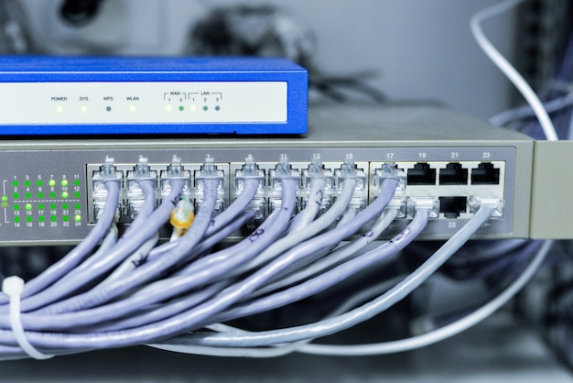

* Compartir datos.
* Ejecutar aplicaciones.
* Correo electrónico.
* Acceso remoto.
* *Internet working.*
* Internet e Intranet.
  1. **Redes wifi como servicio de red**

Las redes inalámbricas pueden considerarse como un tipo especial o diferente de servicio de red, debido a que permiten acceder a los recursos ofrecidos por la red principal; sin embargo, esta funciona como una red tradicional, lo que significa que debe contar con los componentes necesarios para funcionar, los cuales son:

|  |
| --- |
| DI_CF8_2_2_Redes_wifi |

1. **Tipos de servicios de red**

Los servicios que ofrece una malla informática o de datos se discriminan de acuerdo con su naturaleza y función, es decir, cada uno está implementado con una serie de protocolos que facilitan su uso y estabilidad a la hora de ser requeridos por los usuarios finales. Estos servicios se encuentran diseñados para cumplir una tarea específica dentro del funcionamiento global de la red y algunos se pueden complementar con otros. Según García (2014), los servicios más relevantes ofrecidos por la red son:

|  |
| --- |
| DI_CF8_3_Tipos_de_servicios |

1. **Virtualización de red**

El constante uso de recursos en red, tanto de *hardware* como de *software,* es una actividad cotidiana en la implementación de tecnologías de la información. A fin de aprovechar al máximo estos recursos se integran en las organizaciones soluciones como la virtualización de redes, cuyo objetivo es facilitar su uso compartido de una forma eficaz, segura y controlada para los nodos conectados en red.

Al aplicar la virtualización de redes el resultado es una red virtual también conocida como VLAN, esta designa una red lógica basándose en una red física real.

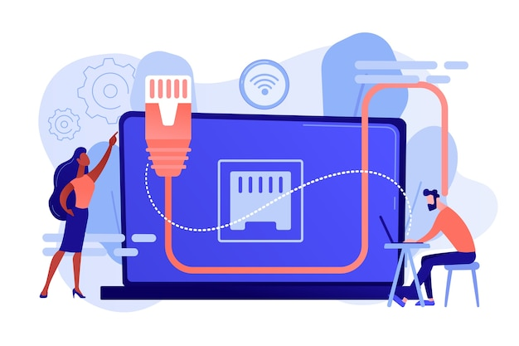La VLAN se divide en dos clases principales:

* **VLAN externas**: constan de varias redes LAN que el *software* administra como una única entidad.
* **VLAN internas**: constan de un sistema que usa zonas o máquinas virtuales configuradas en al menos una pseudointerfaz de red. Estos contenedores pueden comunicarse entre sí, como si estuvieran en la misma red LAN, por lo que proporcionan una red virtual en un único *host.*

Según Ariganello (2020), las dos principales arquitecturas de red desarrolladas para soportar los servicios de la virtualización de redes son:

* **SDN**: sus siglas se refieren a *Software Defined Networking*, que traducido al español significa Redes Definidas por *Software*, su objetivo principal es permitir una arquitectura de red que facilita la implementación de servicios de red.
* **ACI CISCO**: sus siglas significan *Application Centric Infrastructure*, que traducido al español se refiere a la Infraestructura Centrada en Aplicaciones CISCO, que posibilita la agilidad de las aplicaciones y la automatización del centro de datos.

1. **SÍNTESIS**

A continuación, lo invitamos a revisar una síntesis del componente formativo.

|  |
| --- |
| DI_CF8_Sintesis |

1. **ACTIVIDADES DIDÁCTICAS (Se debe incorporar mínimo 1, máximo 2)**

|  |  |
| --- | --- |
| DESCRIPCIÓN DE ACTIVIDAD DIDÁCTICA | |
| Nombre de la Actividad | Componentes de las redes wifi |
| Objetivo de la actividad | Identificar los componentes necesarios para que una red wifi funcione. |
| Tipo de actividad sugerida | Relacionar términos |
| Archivo de la actividad  (Anexo donde se describe la actividad propuesta) | DI_CF8_Actividad_didactica |

1. **MATERIAL COMPLEMENTARIO:**

|  |  |  |  |
| --- | --- | --- | --- |
| Tema | Referencia APA del Material | Tipo de material  (Video, capítulo de libro, artículo, otro) | Enlace del Recurso o  Archivo del documento o material |
| Tipos de servicios de red | Oracle. (2011). *La virtualización de redes y las redes virtuales.* <https://docs.oracle.com/cd/E26921_01/html/E25833/gfkbw.html> | Otro | <https://docs.oracle.com/cd/E26921_01/html/E25833/gfkbw.html> |

1. **GLOSARIO:**

|  |  |
| --- | --- |
| TÉRMINO | SIGNIFICADO |
| Adaptador de red: | elemento de *hardware* que se inserta en un equipo conectado en red. |
| Administrador: | rol que tiene permisos para administrar la red y cualquier recurso. |
| Enrutador: | es un dispositivo de red, su principal función es encaminar los paquetes en la red. |
| Estación de trabajo: | equipo conectado en red que comparte recursos en red. |
| Red: | dos o más computadoras o dispositivos periféricos conectados entre sí. |
| Repetidor: | dispositivo de *hardware* que regenera cualquier señal que recibe y la envía de nuevo. |
| Tarjeta de red: | este dispositivo se instala en la tarjeta madre del equipo y le permite acceder a la red. |
| TCP/IP: | conjunto de protocolos de comunicación en red. |

1. **REFERENCIAS BIBLIOGRÁFICAS:**

Ariganello, E. (2020). *Redes cisco - Guía de estudio para la certificación CCNA 200-301.* (1ª Ed.). Ra-Ma.<https://www-alphaeditorialcloud-com.bdigital.sena.edu.co/auth/ip?intended_url=https://www-alphaeditorialcloud-com.bdigital.sena.edu.co/library/publication/redes-cisco-guia-de-estudio-para-la-certificacion-ccna-200-301>

‌García, P., López, J., Díaz, J. (2014). *Transmisión de datos y redes de computadores.* Pearson Educación.<http://www.ebooks7-24.com.bdigital.sena.edu.co/stage.aspx?il=4449&pg=&ed=>

Romero, Y. y Pombo, K. (2012). Virtualización*. Telemática*, *10*(3), p. 61-73. <https://revistatelematica.cujae.edu.cu/index.php/tele/article/view/33>

1. **CONTROL DEL DOCUMENTO**

|  |  |  |  |  |
| --- | --- | --- | --- | --- |
|  | Nombre | Cargo | Dependencia | Fecha |
| Autor (es) | Jorge Eliécer Loaiza Muñoz | Instructor | Antioquia - Centro de Servicios y Gestión Empresarial | Noviembre de 2020 |
| Carlos Mauricio Tovar Artunduaga | Instructor | Antioquia - Centro de Servicios y Gestión Empresarial | Noviembre de 2020 |
| Autor (es) | Cinthia Rocío Trejos Chacón | Experta temática | Regional Norte de Santander – Centro de la Industria, la Empresa y los Servicios. | Julio de 2021 |
| Autor (es) | Ana Vela Rodríguez Velásquez | Diseñadora instruccional | Centro de Gestión Industrial - Regional Distrito Capital | Julio 2021 |
| Autor (es) | Silvia Milena Sequeda Cárdenas | Evaluadora instruccional | Centro de Gestión Industrial - Regional Distrito Capital | Agosto de 2021 |
| Autor (es) | Julia Isabel Roberto | Diseñadora y evaluadora instruccional | Centro para la Industria de la Comunicación Gráfica – Regional Distrito Capital | Agosto de 2021 |
| Autor (es) | Ana Catalina Córdoba Sus | Metodólogo para formación virtual | Regional Santander - Centro industrial del diseño y la manufactura. | Septiembre 2023 |
| Autor (es) | Rafael Neftali Lizcano Reyes | Responsable desarrollo curricular Ecosistema RED Santander | Regional Santander - Centro industrial del diseño y la manufactura. | Septiembre 2023 |

1. **CONTROL DE CAMBIOS**

**(Diligenciar únicamente si realiza ajustes a la Unidad Temática)**

|  |  |  |  |  |  |
| --- | --- | --- | --- | --- | --- |
|  | Nombre | Cargo | Dependencia | Fecha | Razón del Cambio |
| Autor (es) |  |  |  |  |  |